***Vémyslické*** http://www.aspida.cz/foto/emblem_4644.jpg ***noviny***

***Číslo 10 červenec 2015***

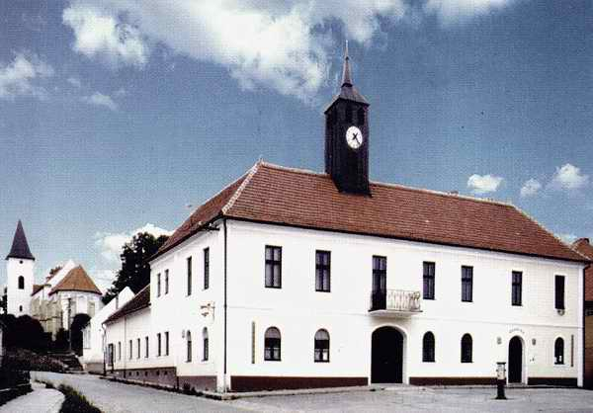

***Vážení spoluobčané,***

*je tu opět pohodový čas prázdnin a dovolené, kdy si rádi uděláme čas na cestování či zábavu. I v naší obci se udály spousty zajímavých akcí.*

*Tou poslední byl VII. ročník PIVNÍCH SLAVNOSTÍ, který jako každý rok pořádala Pivnice pod věží. Letos jste mohli ochutnat 20 vzorků piva, zasoutěžit si v různých soutěžích s pivní tématikou. Příjemnou odpolední atmosféru navodila country kapela ŠERO, mladá rocková kapela ROCK FACE a večer, i když počasí nepřálo, k tanci hrála skupina ARCUS ROCK.*

*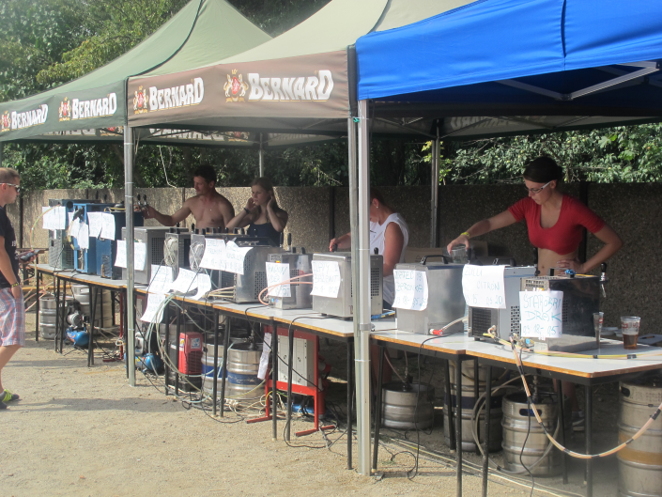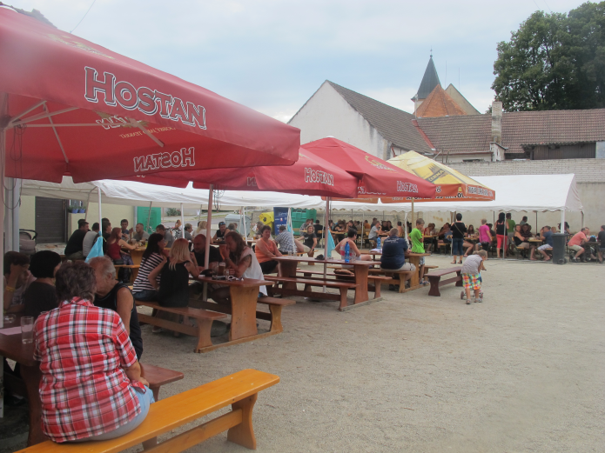*

***Usnesení č. 4/2015 z veřejného zasedání zastupitelstva***

***městyse Vémyslice, konaného dne 27.04.2015***

***Zastupitelstvo městyse SCHVALUJE:***

***°*** *znění nájemní smlouvy na pronájem obecních pozemků na dobu 10 let s výpovědní   
 lhůtou 6 měsíců,*

*° pronájem pozemků ke stávajícím pozemkům p. Bašty Jana, Vémyslice 287 p.č. 6541, 5926,*

***°*** *kupní smlouvu na nákup zásahového vozidla a částku 200000 Kč s DPH v roce 2015 na   
 dovybavení automobilu,*

***° s****mlouvu o zřízení věcného břemene na kabelové vedení NN na pozemku p.č. 4794/16 za   
 úplatu 1000 Kč bez DPH,*

*°* ***s****mlouvu o zřízení věcného břemene na kabelové vedení NN na pozemku p.č. 4794/2 za   
 úplatu 1000 Kč bez DPH,*

*° změnu nájemce u nájemní smlouvy ze dne 16.10.2012 (místnost v čp.64),*

*° náklady na zpevnění plochy a pokládku obrub na obecním pozemku p.č. 103, 4794/16 u farního kostela ve výši 166000 Kč s DPH.*

***Proběhlé akce***

*Letos již popáté proběhla v naší farnosti tradiční* ***NOC KOSTELŮ****. Jako obvykle začala vyzváněním zdejších zvonů. S našimi kněžími o. Pavlem Bublanem a o. Romanem Fričem jsme oslavili Mši svatou. Podle přání našich předků, za všechny zemřelé i žijící farníky. Bylo pro nás vzácností setkat se s oběma knězi v jeden čas a na jednom místě.*

*Celá noc byla věnovaná misiím a misijní činnosti. Proto jsme rádi přivítali a vyslechli vyprávění Editky Troppové z její misijní cesty do africké Keni. Z fotografií i povídání jsme se dozvěděli mnoho zajímavého. Poznali jsme, jak chudě žijí lidé v milionových slamech na okrajích moderních měst. Jak je to s hygienou, školní docházkou, i to, že mnozí obyvatelé nikdy naživo neviděli africká zvířata. Jak je těžké najít si práci. Obstarat denní dávku jídla pro sebe i rodinu. Děti pomáhají s péčí o domácnost. Nosí vodu ze vzdálených míst, starají se o sourozence nebo pracují na poli. Chodit do školy je vzácnou možností jak získat vzdělání a šanci na lepší život. Školné je drahé a často nad možnosti mnohých rodin. Do školy chodí děti i několik kilometrů daleko a velkým pokladem jsou pro ně obyčejné tužky a barevné pastelky. Proto zde působí misionáři – kněží, řeholní sestry, laici, dobrovolníci i charitativní organizace. Pomáhají zlepšit životní podmínky, zajistit vzdělání i lékařskou pomoc. Předat, lásku, víru a naději. Ke slovu se dostala i maminka naší misionářky. Vyprávěla nám, jak vše prožívá matka, jejíž dítě odchází na daleké misie. V průběhu večera byla možnost podpořit africkou školu koupí předmětů vyrobených dětmi, které Editka jako dobrovolnice učila ve škole. Podpora byla velká, všem děkujeme.*

*V další části NOCI jsme vyslechli varhanní skladbu hranou začínající varhanicí Terezkou Soukupovou. Svoje první vystoupení zvládla a musíme ocenit její ochotu věnovat se tak náročnému hudebnímu nástroji, jakým jsou varhany.*

*Hudba nás provázela i další částí večera. Svým zpěvem a hrou na klavír nás obohatily a mnohé dojaly dvě talentované dívky Tereza Třetinová a Magda Čechová z Gymnázia v Mor. Krumlově. Za jejich nadšení, ochotu, pohotovou přípravu i krásnou interpretaci písní ještě jednou děkujeme. Společnou adorací a slavnostním požehnáním jsme zakončili Noc kostelů 2015.*

*Myslím si, že letošní NOC se opravdu vydařila. Děkuji všem účinkujícím, otci Romanovi a zvláště otci Pavlovi za velkou podporu a pomoc. I Vám, kteří jste jakkoli pomáhali velké díky.*

*Děkuji všem místním i Vám přespolním, že jste naši NOC v tak hojném počtu navštívili.*

*S přáním Božího požehnání a všeho dobrého* ***Alena Růžičková.***

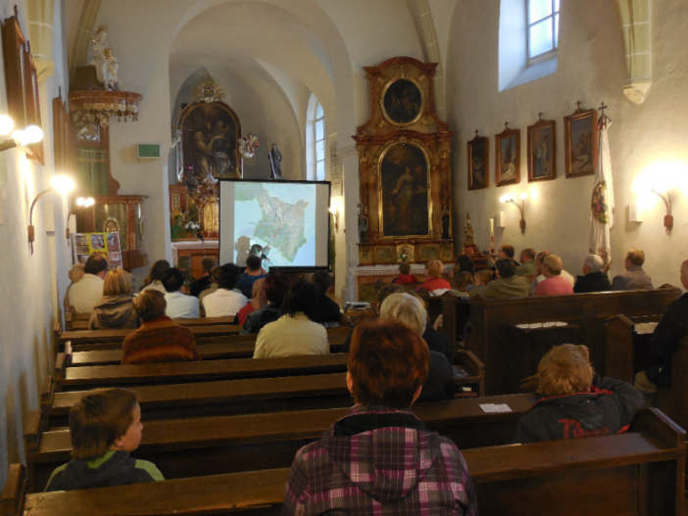 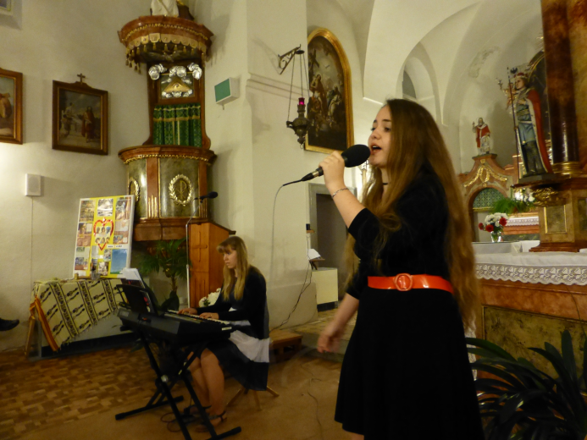

***NORA CUP 2015***

*Ve dnech 11. - 12. 7. 2015 se uskutečnil tradiční turnaj v malé kopané na hřišti za sokolovnou. Turnaje se zúčastnilo 7 týmů z celého okolí (Nora Vémyslice, SK Buldozer, Camprlíci, Moravský Krumlov, Hostěradice, Kutchans Dobelice a Vedrovice). Jako již tradičně Nora Cup provázelo krásné počasí a hojná účast.*

***Konečné pořadí:***

*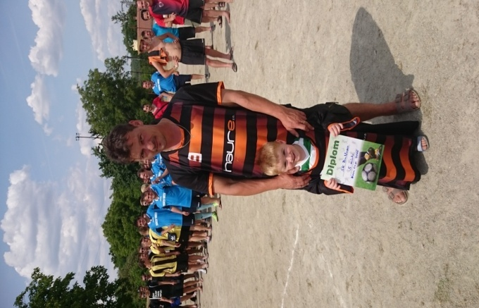1. Moravský Krumlov*

*2. Hostěradice*

*3. Kutchans Dobelice*

*4. Vedrovice*

*5. SK Buldozer*

*6. Nora Vémyslice*

*7. Camprlíci*

*Nejlepší brankář:*

Michal Hrubý (Kutchans Dobelice)

*Nejlepší střelec:*

Lukáš Adamík (Moravský Krumlov)***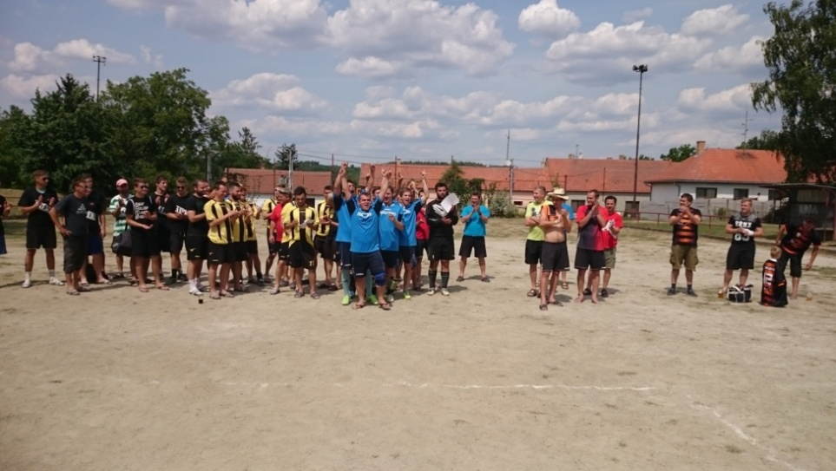***

**VŠEM ZÚČASTNĚNÝM**

**DĚKUJEME!!!**

***Pavel Coufal***

***Mateřská školka***

*Vážení přátelé,*

*pomalu nám končí školní rok a nastávají prázdniny, dny volna a odpočinku. Pro nás učitele a pro děti určitě potřebný čas na zotavenou. Letos budeme mít celé letní prázdniny uzavřený provoz, budeme rekonstruovat umývárnu a WC dětí, elektronicky zabezpečovat budovu mateřské školy. Dovybavili jsme třídy a školní jídelnu novým nábytkem. Pořádně vše prokouklo.*

*Ráda bych vzpomenula na pěkné chvilky, které jsme s dětmi zažili – vánoční besídku, karneval, oslavu Dne matek, výlet, divadelní představení, varieté, rozloučení s nastávajícími prvňáčky, návštěvu v doškové chaloupce, rodičovské schůzky. Ráda bych vyzvedla i návštěvy dětí v místní základní škole, kde jsme vždy hezky přijati a děti se tam těší. Když potom přijdou školáci k nám do školky, děti o tom mluví ještě dlouho. Jsem ráda, že se nám podařilo najít společnou cestu.*

*Děti hodně těžkostí překonaly, hodně se naučily, jsou samostatné. Je mně vždy líto, že se hodně v září změní… Přijdou noví kamarádi, budou trošku brečet, vzdorovat, ale nakonec se přizpůsobí. Toto období je těžké hlavně pro rodiče, protože si myslí, že jejich kluk nebo holka nároky mateřské školy nezvládnou, protože si musí sami všechno udělat. Ale nemusí se vůbec bát. Děti jsou velmi šikovné a učenlivé, rychle všechno pochopí a naučí se. Budete se možná divit, ale pravidelný řád a pravidla děti uklidňují, skýtají jim pocit jistoty a bezpečí. Pokud se rodiče bojí, že dítě do školky v září nedostanou, ať s ním zkusí párkrát do mateřské školy na chvíli přijít, podívat se, jak to tam chodí, zahrát si, seznámit se s dětmi, učitelkami, kuchařkou i školnicí, aby to pro ně nebylo potom tak cizí. Je dobře, když se rodič s dítětem umí dohodnout, ale nelze si od dítěte nechat poroučet, tolerovat mu jeho vrtochy. Za pár let půjde do školy a tam už bude muset chodit. Takže, rodiče, nebojte se, společnými silami to určitě zvládneme!*

*Využiji této chvíle k poděkování zřizovateli, sponzorům a všem, koho chod mateřské školy zajímá a podporuje nás jak slovy, tak skutky.*

*Hezké prázdniny a v novém školním roce 2015 – 2016 nashledanou!*

*Za kolektiv mateřské školy* ***Jana Slámová.***

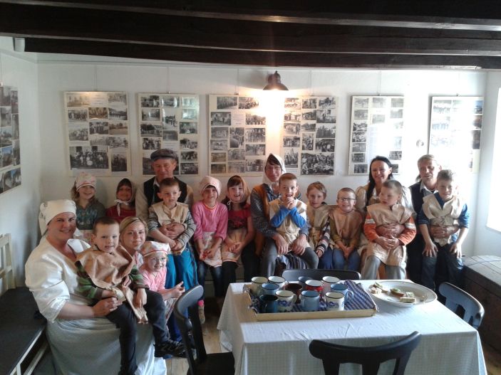

***Základní škola***

*V úterý 30. června proběhlo na radnici slavnostní rozloučení s žáky 9. ročníku. Po přivítání p. starosty Milana Doubka se*  *s žáky se rozloučila za všechny pedagogy ředitelka školy*

*Mgr. Jana Dvořáková a předala slovo Dominice Hitlové, která za žáky 9. ročníku přečetla proslov. Poté následovalo předání vysvědčení a pamětních listů, společné focení a malé občerstvení.*

*Všem žákům přejeme úspěšné vykročení do nové etapy svého života a budeme rádi, když naši školu opět někdy navštíví ☺.* ***JJ***

***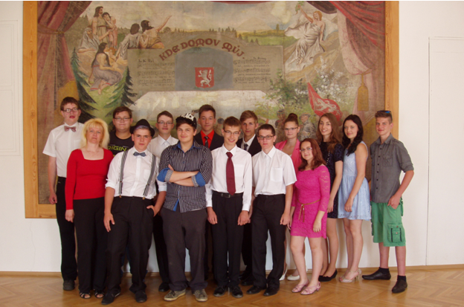***

*Matouš Nedopil, Petr Kudláč, Pavel Nesvačil, Jiří Sobotka, Jaroslav Nunvář, Sofie Pokorná, Dominika Hitlová, Klára Vorlová, Jakub Bureš.*

*p.uč. Mgr.Ivana Kohoutková, Karel Dvořák, Jiří Němec, Vojtěch Janda, Otto Gruna, Liliana Šlancarová*

***Za dobrotu, na žebrotu***

*Máme za sebou další školní rok. Rok plný tvrdé práce, úspěchů, zklamání, pozitivních a negativních emocí. Pro nás všechny to byl rok, který byl provázen úspěchy, radostmi i negativními zkušenostmi.*

*Snad první překvapivě emotivní zážitek byla LYRA, která přišla o značku Vémyslice. Respektovali jsme to, ale později mě mrzelo, že jsme byli obviněni z nezájmu a z nedostatečné podpory. Já osobně si myslím, že patnáctiletou pomoc nás pedagogů na tomto projektu nelze zpochybnit a nelze ji ani jen tak vymazat.*

*Překonali jsme to a hned se pustili do další práce na nových projektech, které škole přinesly nejen nové školní hřiště, pomůcky, ale i finanční prostředky.*

*A přišel adventní čas. Každoroční krásný, pozitivně emotivní zážitek, Vánoční koncert, lze jen těžko opomenout. A i když probíhá ve farním kostele, s nímž je advent spojen, má každoročně nepostradatelnou atmosféru. Myslím si, že vystoupení žáků jsou nepřekonatelná. Vždy mně dodávají sílu na další část roku a vždy si říkám, že práce pedagogů má smysl.*

*Přehoupne se prosinec a je tu Nový rok a za chvíli pololetí a s ním někdy i negativa. Pro mě je to vždy nejhorší období - zakončení jednotlivých pololetí - hodnocení všech žáků, dětí, o kterých víte, že za své nedostatky ani nemohou. Na poradách hledáme řešení, jak jednotlivým žákům pomoci. Snažíme se naše výchovně-vzdělávací závěry přednést i rodičům. Mnohdy však úplně zbytečně a marně. Málo kdo chápe, že naše povolání není jen odpracovat si osm hodin, položit tužku a vše vypustit z hlavy, ale je především, pro nás pedagogy, posláním.*

*A jak říká PhDr. L. Pekařová – jejíž přednášky jsme nedávno navštívily: „O výchově se nemluví, ta se dělá. A Vy, paní učitelky, ukažte rodičům, jak to mají dělat, když to neví. Ukazujte to ale rodičům, kteří chtějí, kteří se s Vámi bez záště budou o svých dětech bavit, kteří Vašemu zájmu a spolupráci budou nakloněni a kteří pochopí, že PEVNÝ ŘÁD je to, co každé dítě potřebuje, aby z něj vyrostl ÚSPĚŠNÝ ČLOVĚK, kteří chápou, že jasně daná pravidla se dodržují a neučí se obcházet, že o povinnosti se nediskutuje a za porušení dané dohody musí následovat trest.“ Sama mám dvě, již dospělé, děti. Nedávno nám dcera po úspěšně zvládnutých státnicích řekla:*

*„Mami, tati, děkuji Vám, že jste byli na mě tak tvrdí a přísní a že jste nikdy nedovolili, abych polevila. Bez toho bych se nedostala tam, kde jsem.“*

*Každý z nás své děti bezmezně miluje. Láska může být dvojí. Ta opičí není to pravé, co by dítě mělo dostat. Důležitější je láska spojená s důsledností a vedením dětí k zodpovědnosti, poctivosti, pracovitosti či pokoře. Jenom to je může posunout dál, překonat problém, odrazit se od dna, porvat se s neúspěchem. A jak se říká: „Co Tě nezabije, to Tě posílí.“*

*A věřte, vím, o čem mluvím.*

*I ve škole se snažíme jít touto cestou, vést tímto způsobem žáky, ale jenom ve škole to nestačí. Základ je harmonická rodina. Potom se stává, že se nám po vesnici prohání rozmazlené dětičky, které si ničeho neváží. Neváží si práce svých rodičů, kteří je zabezpečují, neváží si kantorů, věcí, ať už vlastních nebo pro ně na veřejných prostranstvích zbudovaných. Ale to jsem trochu odbočila. Konec zimy patří plesům, maškarnímu a školnímu, kdy se pomocí kouzelného prstenu za finančního přispění rodičů stávají z žáků II. stupně krásní, úžasní, mladí lidé, ze kterých vyzařuje dospělost. Je to zase období, kdy pozitivní emoce nás posouvají dál a dodávají nám síly do posledního čtvrtletí školního roku. Začíná jaro-připravujeme mimoškolní soustředění žáků I.st.-školu v přírodě, školní výlet II.st., školní akademii kroužků. Jejich příprava i samotná realizace je velice náročná. Akademie, pokaždé vydařená, jinak zrealizovaná, kdo ji přijde zhlédnout, ačkoli nemá již v naší škole děti, nešetří chválou.*

*Mrzí mě, že to však u nás nefunguje tak jako třeba v Petrovicích. S p. učitelkou, která bude mít příští rok prvňáčky, jsme byly pozvány na akademii MŠ Petrovice a na rozloučení se s předškoláky. Nešlo jen o krásný program, ten má naše škola vždycky propracovaný, ale o to, že celá vesnice se přijde podívat, i když je to ve čtvrtek v 15.30, udělá si čas, sál kulturního domu je nacpaný k prasknutí a dobrovolně se zapojí do příprav. Každý něco upeče a odpoledne si všichni společně užijí. Myslím si, že toto je pak ta správná odezva pro pedagogy, která jim dodává další náboj. Je jen velká škoda, že u nás to nefunguje.*

*Hurááá , už je tu škola v přírodě! Děti se těšily a byly úžasné. Je pravda, že teprve na výjezdu se pozná, jak jsou doma vedeny, jaké mají návyky, jak zvládají povinnosti, jak jsou samostatné. Děti tento 5-denní pobyt díky projektu S Evou a Edou, zdravě a bezpečně a za přispění zdravotních pojišťoven, získaly téměř zadarmo. Strávily pět dnů na Vysočině v luxusním penzionu v lese s bazénem, vířivkou na jedné straně, na druhé kousek od krásné přírody, turistických stezek, řeky, vodopádu a úskalí přírody. Poděkování a obdiv zaslouží p. učitelky, které připravily program, vzaly si děti na starost a pečovaly o ně 24 hodin denně. Školní výlet II.st.- letos opět dvoudenní, do Babiččina údolí a na Safari. Zase se nám podařilo sehnat finance, aby se mohli zúčastnit všichni.*

*Do závěrečného shonu přichází výzva MŠMT č. 56 Zlepšení jazykových dovedností na školách. Plna nadšení se pouštím do dalšího zpracování a snažím se, aby naše škola patřila k těm prvním, kterým bude projekt schválen a získá dotaci na zahraniční jazykově-vzdělávací kurz v Anglii pro 20 vybraných žáků. Svoláváme všechny žáky II. stupně a seznamujeme je s kritérii výběru pro tento pobyt, který je zadarmo!!! Jsou dána pravidla a všichni z pedagogů naivně očekáváme, jaká nastane proměna na poslední měsíce školního roku na II. stupni. Žáci se budou učit, budou plnit svoje školní povinnosti - úkoly, budou aktivní při sběrech papíru, bylin, při akcích, kde budou pomáhat s jejich organizací, budou k nám i k sobě navzájem slušní. No prostě SCI-FI.*

*Své nadšení předávám dál, informuji s lehkou naivitou i p. starostu, který mě zase posílá nohama na zem: „Zaslouží si to ti žáci? Uvidíš, bude ostuda!“ Až do poslední pedagogické rady sdílím nadšení, připravuji výběrová řízení, snažím se pečlivě vše zorganizovat. O hodinách strávených zařizováním nemluvím.*

*Nastává den D, závěrečná pedagogická rada, kde má padnout 20 jmen. Najednou zjišťujeme, že je problém jich 20 vybrat. Na začátku posledního školního týdne je rozhodnuto. Po navržení a schválení pedagogické rady uděluji kázeňská opatření a zároveň rozdávám za odměnu dvacet přihlášek na jazykový pobyt do Anglie. Pro někoho negativní, pro někoho pozitivní zpráva, která vyvolává emoce. Nevím, jestli jde spíš o emoce dětí či rodiče. Každopádně to nadšení ze mě rázem vyprchává. To, co celé roky snažíte tvořit, shánět, budovat, je jedním šmahem pryč. Co Vás pozitivně dobíjelo, z čeho jste měli radost, se během jedné hodiny, jednoho rozhovoru ztratilo. Veškerá energie, kterou jste do toho vložili, zmizí. A místo, abyste se těšili z úspěšného roku a na zaslouženou dovolenou, tak přemýšlíte, kde lidé, kteří dodržují pravidla, řídí se zákony, řády, jsou slušní, poctiví, pracují na víc jak 100% denně, záleží jim na svých žácích i na jejich okolí, dělají chybu.*

*ZŘEJMĚ TOTO NENÍ V NAŠÍ SPOLEČNOSTI DNES IN.*

*Vážení čtenáři, a i když kvůli tomu bude naše škola OUT, my se budeme vždy chovat tak, abychom měli rovná záda a mohli se každému z Vás, svým rodičům i vlastním dětem podívat zpříma do očí.*

*Milí spoluobčané, přeji Vám krásné letní měsíce a* *příjemnou dovolenou.*

***Mgr. Jana Dvořáková***

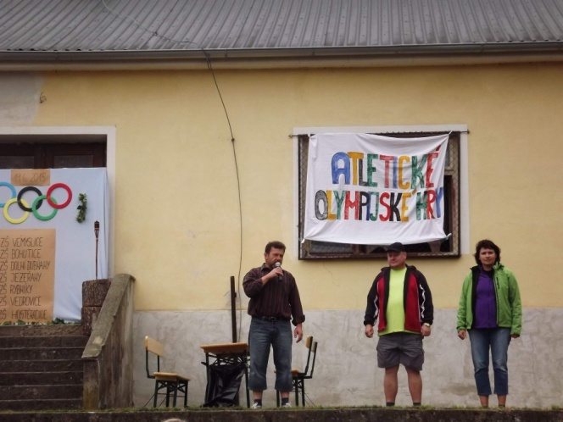 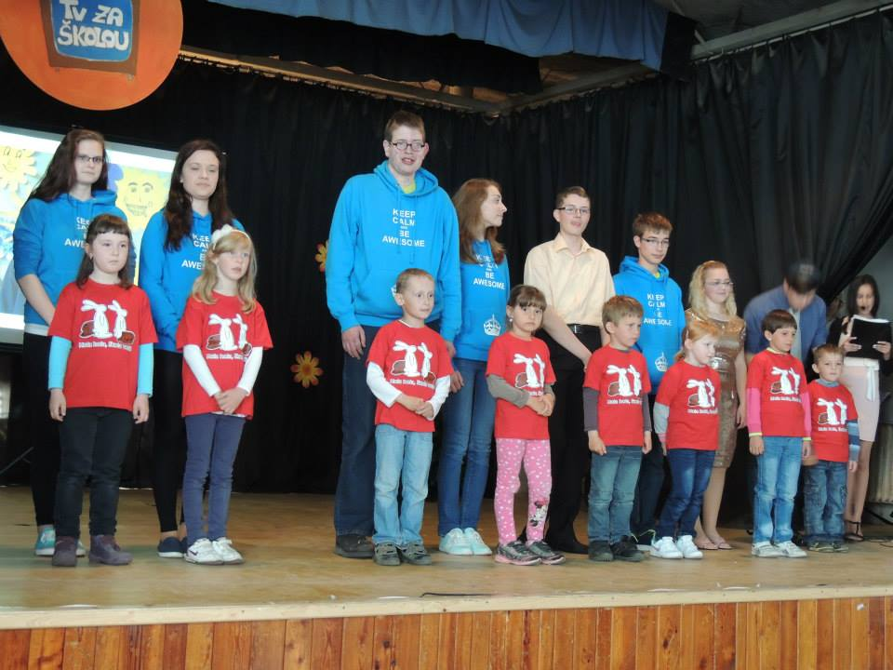

***Hasiči Vémyslice***

*Na konci dubna začala pro SDH Vémyslice sezona 2015 a to okrskovou soutěží v sousedních Tulešicích. Z naší strany nepříliš povedené představení stačilo jen na 3. místo a titul okrskových vítězů jsme pro letošek přenechali Lesonicím.*

*Během května a června jsme absolvovali celkem 11 soutěží. V "domácí" znojemské lize jsou za námi 4 kola a prozatím jsou naše výsledky spíše jako na houpačce. Zahájení v Jezeřanech-Maršovicích pro nás znamenalo 5. místo (2. v ZNL) a 12 bodů, v Dobřínsku nebyl pokus dokončen, ale den poté ve Výrovicích to bylo o poznání lepší a čas 17,75 stačil na 2. místo (1. v ZNL) a 15 bodů do tabulky. Předposlední červnový víkend se soutěž konala na naší domácí trati u koupaliště, kde se nám bohužel tradičně příliš nedaří. Ať už vinou velkého očekávání nebo vynucených změn v sestavě jsme dosáhli pouze na 8. místo z 16 zúčastněných družstev. Tímto také děkujeme všem fanouškům a členům sboru za vydařenou sportovní sobotu. V ZN lize nám průběžně patří 3. místo se ziskem 33 bodů a odstupem 21 bodů na vedoucí Jezeřany-Maršovice. Mimo náš okres pravidelně vyjíždíme na ligu žďárskou, která je, jak organizací, tak kvalitou družstev, na mnohem vyšší úrovni. Po pěti odběhnutých soutěžích nám patří průběžné 7. místo, čímž si plníme osobní cíl skončit do celkového 10. místa.*

**Výsledky SDH Vémyslice:**

|  |  |  |  |
| --- | --- | --- | --- |
| 9.5. | Velké Meziříčí | 18,58 | 8. místo |
| 10.5. | Litava | 18,42 | 12. místo |
| 24.5. | Trnava | 18,76 | 10. místo |
| 30.5. | Jezeřany-Maršovice | 18,41 | 5. místo |
| 31.5. | Netín | 18,70 | 10. místo |
| 6.6. | Čikov | 18,05 | 10. místo |
| 13.6. | Dobřínsko | N |  |
| 14.6. | Výrovice | 17,75 | 2. místo |
| 20.6. | Vémyslice | 19,93 | 8. místo |
| 27.6. | Horní Lhotice | 19,50 | 9. místo |
| 27.6. | Hostěradice(noční) | 18,41 | 4. místo |

***Martin Chaloupka***

|  |  |
| --- | --- |
| *http://www.kolkolem.com/wp-content/uploads/vemyslice-kostel-thumb.jpg* | *Vážení spoluobčané,*  *v našem kostele bude udělována letos 24. října po 66-ti letech svátost biřmování, kterou uděluje brněnský biskup Vojtěch Cikrle. Přípravné práce pro tuto slavnost již probíhají, jistě jste si všimli, že před kostelem máme nový přístupový chodník z dlažby, která léta ležela na naší návsi. Patří za to dík vedení městysu Vémyslice, paní Haně Průdkové a firmě Miloše Ryšavého.* |

*V dalším období bude pokračovat položení chodníku kolem jižní strany kostela, budou zatrubněny odvody srážkových vod na této straně. Na opačné severní straně budou svody ze střechy svedeny do záchytné trativodové jámy na místě, kde byla dříve při minulé opravě fasády situována jáma na vápno.*

*Do konce měsíce září by měla proběhnout I. etapa opravy fasády a to průčelí a věže.*

*V této době probíhá výběrové řízení a zdá se, že náklady budou činit kolem 300 - 350 tisíc korun. To je částka, na kterou naše farnost v současné době zdaleka nemá, a proto jsme v předstihu požádali o dotaci na Jihomoravském kraji, kde se podařilo zajistit finanční částku ve výši 200 tisíc korun. Máme požádáno i u Nadace ČEZ, zde výsledek ještě neznáme.*

*Dotační peníze nebudou dostačující pro vše, co máme letos a v dalších letech naplánované. Hlavně oprava fasády a pilířů. Máme plno práce i v interiéru a v okolí kostela.*

*Obracím se proto s prosbou na všechny občany, kteří jsou ochotni finančně přispět na opravu naší památky. Koncem prázdnin bude vyhlášena sbírka na opravu kostela.*

*Vím, že různých sbírek je mnoho, ale přece jen tato se bude týkat dominanty naší vesnice. O vyhlášení Vás budeme informovat místním rozhlasem a na nástěnce v Jednotě. Věřím, že se nám naše společné dílo podaří.*

***Dagmar Holá***

|  |  |
| --- | --- |
|  | **OBČANSKÉ SDRUŽENÍ VÝLETNÍCI MORAVSKÝ KRUMLOV**  **má na podzim naplánované tyto zájezdy:** |
| 12.9. | Třeboňsko pěšky i na kole |
| 17.10. | Technické památky Ostravy, Landek park |
| 26.10. | Sváteční den ve Vídni ( Pozor! Je to pondělí.) |
| 14.11. | Podzimní Budapešť (s průvodcem CK Victoria) |
| 12.12. | Vánoční jarmark ve skanzenu v Rožnově pod Radhoštěm |
| **Sledujte naše stránky**[**www.vyletnicimk.estranky.cz**](http://www.vyletnicimk.estranky.cz/) , kde najdete informace  k zájezdům, horké novinky i obsáhlou fotogalerii z našich minulých výletů.  ***Přihlášky****na tel. č. 607 052 644 - Světlana Jelínková nebo osobně v prodejně Květinka Hladká Jelínková, na Klášterním nám.143 v Moravském Krumlově .* | |

**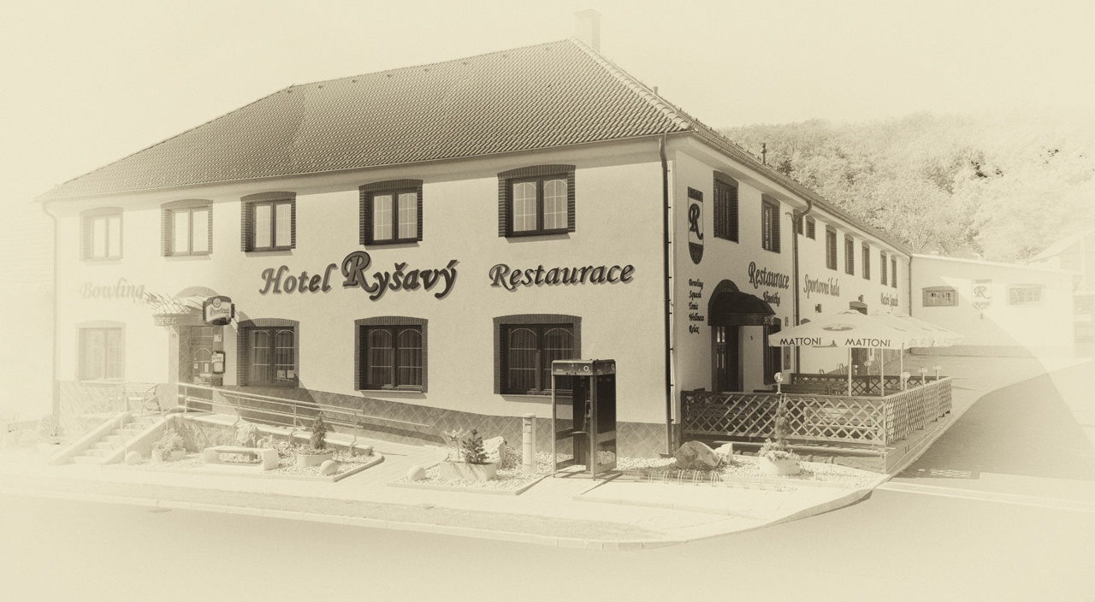**

**Gastronomický a kulturní kalendář restaurace**

**Hotelu Ryšavý**

**LETNÍ GRILOVÁNÍ**

Od 01. do 13. srpna 2015

Od 17 hodin na letní zahrádce restaurace

*Hotel Ryšavý a jeho tým grilování miluje, považuje je za fascinující způsob vaření, příjemný způsob trávení volného času i zábavnou společenskou událost. Příprava masa na ohni a grilování je v nás už od pravěku zapsána jako činnost veskrze pozitivní a příjemná. Proto se grilování těší po celém světě takové oblibě. S povděkem sledujeme, jak se z grilování stává i česká tradice. Po celé léto postupně připravíme inspirativní a vynikající recepty a poradíme, jak se mají dané suroviny vybírat a zpracovávat. Seznámíme Vás nejenom se základními pravidly grilování a přípravou jednotlivých druhů masa, ale prozradíme i spoustu užitečných kuchařských fíglů a osvědčených rad.*

MENU

**Hovězí Diamond steak** – smetanovo-bylinková omáčka,

listový salát s medovým vinaigrettem 219 Kč

**Krůtí prsa steak** – olej z ostropestřce mariánského,

listový salát s medovým vinaigrettem 179Kč

**Steak z modrohlava –** konopný olej, listový salát s medovým vinaigrettem 199 Kč

**Vepřová krkovice steak** – pikantní omáčka, listový salát s medovým vinaigrettem 149 Kč

**Zvěřinová klobása –** 150 g**,** čerstvý křen, hořčice69 Kč

JAKO PŘÍLOHU DOPORUČUJEME

**Grilované bramborové plátky** 30 Kč

**Grilovaná zelenina** 49 Kč

**Grilovaná kukuřice** 59 Kč

DEZERT

**Grilovaný banán –** ořechová zmrzlina59 Kč

Grilování nabízíme také ve všední den.

Každých 14 dní nová nabídka.

|  |  |
| --- | --- |
| Image | V pátek 31. 07. 2015, v pořadu ČT Dobré ráno  ( téma „Na šňůře“ ) vařili kuchaři hotelu Ryšavý  **Fiala Rudolf a**  **Sigmund František.** |

Připravili menu vhodné pro zpěváky, kteří jdou z koncertu do koncertu.

Vycházeli z oblíbených jídel Lucie Bílé, Jana Toužimského a ze svatebního menu paní Magdaleny Kožené *( 18. 10. 2008 – Jan Janda, ředitel Hotelu Ryšavý hlavní organizátor svatby).*

|  |  |
| --- | --- |
| **MENU:**  NÁZEV POKRMU Č. 1. – PŘEDKRM:  **Srnčí roastbeef s liškovo-šalotkovým ragú**  NÁZEV POKRMU Č. 2. – POLÉVKA:  **Zeleninový krém s řapíkatým celerem**  NÁZEV POKRMU Č. 3. - HLAVNÍ CHOD:  **Krůtí prso s olejem z ostropestřce mariánského** – listový špenát se smetanou, bramborové noky  NÁZEV POKRMU Č. 4. - DEZERT: **Tvarohové knedlíčky** – vanilková omáčka, višňový rozvar | *Megakoncert Lucie Bílé a skupiny Arakain se koná* ***14.8.2015*** *v areálu moravskokrumlovského zámeckého parku.*  **C:\Users\Bazen\Dropbox\hotel\REZERVACE HOTEL RYŠAVÝ\Poptávky a nabídky Hotel Ryšavý\REZERVACE 2015\33. Týden\Arakain_LucieBila_promo_15x10cm_300dpi_RGB.jpg** |

|  |
| --- |
| **Gastronomický a kulturní kalendář restaurace Hotelu Ryšavý**  do 3. září 2015- **Víkendové grilovaní**  od 4. do 17. září 2015- **Nabídka z čerstvých hub**  od 18. do 24. září 2015 - **Menu z jedlých kaštanů** a dýně  od 25. září do 1. října 2015 - **Den českého piva,** pivní speciality  od 2. do 29. října 2015 - **Řízkobraní** |

|  |  |
| --- | --- |
| Krytý bazén s whirpoolem, parní saunou a bazénkem pro děti 1. | **ATRAKTIVNÍ CENY SPORTOVNÍCH AKTIVIT HOTELU RYŠAVÝ:**  Od 01. května 2015  **KRYTÝ BAZÉN S WHIRLPOOLEM, PARNÍ SAUNOU A BAZÉNKEM PRO DĚTI –**  **2 HODINY pouze za 90 Kč.** |

***Co nás čeká …..***

|  |  |  |
| --- | --- | --- |
| |  |  | | --- | --- | | http://g.denik.cz/69/f0/vemyslice_obec_vesnice_5_galerie-980.jpg  . | ***Termín: sobota 8. 8. 2015***  ***Místo:****start, cíl a vyhlášení u pivnice Pod věží – budova radnice Vémyslice*  ***Prezentace:****den před závodem 7. 8. 2015, 17–19 hod.,*  *v den závodu 8–10 hod., pivnice Pod věží*  ***Start 50 km:****10.30 hod.*  ***Start 30 km:****10.35 hod.*  ***Konec závodu:****kolem 13.30 hod.*  ***Vyhlášení vítězů:****kolem 14.00 hod.*  ***Prezentace dětského závodu - po skončení hlavního závodu a start:****14.30 hod.* |  *Doprovodný program**V areálu Pivnice pod věží, kde je zajištěno po celou dobu akce občerstvení a pro děti skákací hrad, bude doprovázet reprodukovaná hudba až do večerních hodin. Následovat bude posezení s folkovou kapelou “Poslední dech”. V průběhu bude slavnostně dekorován nejstarší účastník závodu.* |

|  |  |  |
| --- | --- | --- |
| http://www.zivefirmy.cz/media/fotos/270060/zs-vemyslice_max23930.jpg | | ***ZŠ Vémyslice*** *oznamuje, že slavnostní zahájení nového školního roku se  koná*  *v úterý* ***1. září 2015*** *v 7.45 hodin v sokolovně.*  ***Těšíme se na Vás.*** |
| http://www.kolkolem.com/wp-content/uploads/vemyslice-kostel-thumb.jpg | ***Římskokatolická farnost Vémyslice***  *Vás zve*  *na poutní mši s poděkováním za úrodu, která se uskuteční* ***v neděli 13. září 2015 v 9.30.***  *Pouť bývá slavena při příležitosti svátku Narození Panny Marie, které je zasvěcený místní kostel.* | | |

|  |  |
| --- | --- |
| ***Městys Vémyslice*** *Vás srdečně zve na tradiční* ***Václavské hody****,**které se konají* | |
|  | *v sobotu 26.9.2015 - stavění máje před radnicí*  *-  večer hodová zábava v místní sokolovně,*  *k tanci a poslechu hraje skupina STONE.*  *v neděli 27.9.2015 - od 15°° hodin zavádění v krojích pod májou*  *u radnice, večer zábava.*  *K tanci a poslechu hraje PETROVANKA.*  *v pondělí 28.9.2015 - od 20°° hodin strécovské hody pod májou*  *před radnicí.*  *K tanci a poslechu hraje PETROVANKA.* |

|  |  |
| --- | --- |
|  | ***Sbor dobrovolných hasičů Vémyslice pořádá 6. února 2016 masopustní průvod obcí Vémyslice, vítáni jsou všichni příznivci dobré zábavy a humoru****.*  *Byli bychom rádi, kdyby se k nám místní občané připojili v nápaditých kostýmech, ať vypůjčených nebo vlastnoručně vyrobených.*  *Cestu naší obcí nám zpříjemní* ***kapela Kamarádi****, občerstvení bude zajištěno ve svazarmovské klubovně.*  *Bližší informace zveřejníme v dalším čísle Vémyslických novin, nyní podáváme informace proto, aby byl dostatečný čas na možnou výrobu kostýmů.* |

*Čtvrtletník vydává Městys Vémyslice, 671 42 Vémyslice 31, IČO: 00293768*

*Za redakční radu: Lenka Benáková, Jana Holá Dis., Mgr. Jana Jandová, Dana Pelajová, Lucie Šnepfenbergová.*

*Místo a datum vydání: Vémyslice, 3.8.2015, náklad 250 výtisků, číslo registrace: MK ČR E 11691, ZDARMA*

*Realizace: Petr Večeřa, vydavatelství, Bačice*

***Uzávěrka příštího čísla je 20.10.2015***

*Další číslo Vémyslických novin vychází cca 31.10.2015*

*Máme zřízenu e-mailovou adresu, na kterou můžete zasílat Vaše náměty, názory, příspěvky, Vaši reklamu apod.* [***vemyslickyzpravodaj@seznam.cz***](mailto:vemyslickyzpravodaj@seznam.cz)

******